Pengembangan Aplikasi SleepMix untuk Relaksasi dan Peningkatan Kualitas Tidur Berbasis Android

Nisrina Salsabila Hikmawan (20230140054)

Aplikasi SleepMix adalah aplikasi mobile berbasis Android yang menyediakan berbagai suara alam seperti hujan, ombak, dan hutan untuk membantu relaksasi dan meningkatkan kualitas tidur pengguna. Aplikasi ini memungkinkan pengguna menggabungkan beberapa suara sekaligus (sound blending), mengatur volume tiap suara, serta menyimpan kombinasi favorit secara offline menggunakan penyimpanan lokal. Proyek ini bertujuan menyediakan solusi sederhana dan sehat bagi pengguna yang mengalami sulit tidur atau membutuhkan suasana tenang untuk beristirahat.

Use Case:
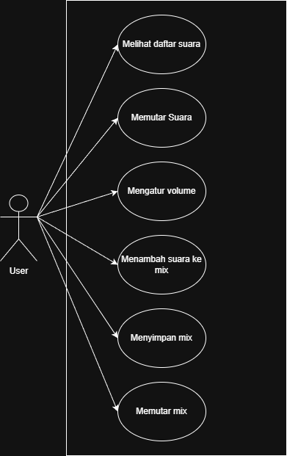
Use Case:
